Март  2022г.  № 6 | Учредитель газеты – администрация Хомутовского  муниципального образования
Цена: бесплатно

РОССИЙСКАЯ ФЕДЕРАЦИЯ
ИРКУТСКАЯ ОБЛАСТЬ ИРКУТСКИЙ РАЙОН
ХОМУТОВСКОЕ МУНИЦИПАЛЬНОЕ ОБРАЗОВАНИЕ
АДМИНИСТРАЦИЯ
ПОСТАНОВЛЕНИЕ

01.03.2022 № 41 о/д
с. Хомутово

О внесении изменений в постановление администрации от 12.04.2019 года № 66 о/д «Об утверждении муниципальной программы Хомутовского муниципального образования «Развитие физической культуры и спорта на 2019-2024 годы»

Руководствуясь ст. 179 Бюджетного кодекса Российской Федерации, ст. 14 Федерального закона от 06.10.2003 № 131-ФЗ «Об общих принципах организации местного самоуправления в Российской Федерации», Законом Иркутской области от 03.11.2016 № 96-ОЗ «О закреплении за сельскими поселениями Иркутской области вопросов местного значения», Порядком принятия решений о разработке муниципальных Программ Хомутовского муниципального образования, их формирования и реализации, и Порядком проведения критериев оценки эффективности реализации муниципальных программ Хомутовского муниципального образования, утвержденным постановлением администрации от 06.11.2013 № 197 о/д, Уставом Хомутовского муниципального образования, Администрация Хомутовского муниципального образования

ПОСТАНОВЛЯЕТ:

- В постановление администрации от 12.04.2019 года № 66 о/д «Об утверждении муниципальной программы Хомутовского муниципального образования «Развитие физической культуры и спорта на 2019-2024 годы» внести следующие изменения:
  - В паспорте муниципальной программы Хомутовского муниципального образования «Развитие физической культуры и спорта на 2019-2024 годы» раздел объемы и источники финансирования муниципальной программы изменить и изложить в новой редакции:

Объемы и источники финансирования муниципальной программы | Предполагаемый объём финансирования программы составляет 120 327 906,95 рублей, в том числе:  Федеральный бюджет всего 27 033 386,31 рублей, по годам:  2021 год – 27 033 386,31 руб.  Областной бюджет всего 68 183 154,10 рублей, по годам:  2019 год – 0,00 руб.  2020 год – 33 878 100,00 руб.  2021 год – 7 966 062,81 руб.  2022 год – 7 216 895,29 руб.  2023 год – 19 122 096,00 руб.  2024 год – 0,00 руб.  Местный бюджет всего 23 006 896,54 руб., по годам:  2019 год – 1 396 158,98 руб.  2020 год – 1 748 103, 56 руб.  2021 год – 628 906,43 руб.  2022 год – 300 703,97 руб.  2023 год – 13 310 223,60 руб.  2024 год – 5 622 800,00 руб.  Внебюджетные источники всего 2 104 470,00 руб., по годам:  2023 год – 2 104 470,00 руб.  Финансирование мероприятий муниципальной программы подлежит ежегодному уточнению.

1.2. Приложение №1 к муниципальной программе Хомутовского муниципального образования «Развитие физической культуры и спорта на 2019-2024 годы» изменить и изложить в новой редакции (Приложение).
2. Опубликовать настоящее постановление в установленном законом порядке.
3. Контроль за исполнением настоящего постановления возложить на первого заместителя Главы администрации.

Исполняющий обязанности Главы администрации А.В. Иваненко

Приложение
к Постановлению администрации
от__ 01.03___ 2022 г. №_41 о/д____
Приложение №1
к муниципальной программе Хомутовского
муниципального образования
«Развитие физической культуры и спорта на 2019-2024 гг.»
Перечень мероприятий на 2019-2024 гг.

№ п/п | Наименование мероприятия | Срок реализации | Источник финансирования | Объем финансирования, руб.
1. | Разработка проектно-сметной документации, в т.ч. | 2019 | Местный бюджет | 1 186 143,11
 |  | 2020 | Местный бюджет | 0,00
 |  | 2021 | Местный бюджет | 300 000,00
 |  | 2022 | Местный бюджет | 0,00
 |  | 2023 | Местный бюджет | 0,00
 |  | 2024 | Местный бюджет | 0,00
 |  | Всего | Местный бюджет | 1 986 143,11
1.1 | Разработка проектно-сметной документации  по объекту «Строительство Спортивно-оздоровительного комплекса", по адресу: Иркутская область, Иркутский  район, п. Плишкино, ул.3 Июля | 2019 | Местный бюджет | 1 185 743,11
 |  | 2020 | Местный бюджет | 0,00
 |  | 2021 | Местный бюджет | 0,00
 |  | 2022 | Местный бюджет | 0,00
 |  | 2023 | Местный бюджет | 0,00
 |  | 2024 | Местный бюджет | 0,00
 |  | Всего | Местный бюджет | 1 185 743,11
1.2 | Корректировка проектно-сметной документации  по объекту «Строительство Спортивно-оздоровительного комплекса", по адресу: Иркутская область, Иркутский  район, п. Плишкино, ул.3 Июля (дополнительные объемы) | 2019 | Местный бюджет | 0,00
 |  | 2020 | Местный бюджет | 0,00
 |  | 2021 | Местный бюджет | 300 000,00
 |  | 2022 | Местный бюджет | 0,00
 |  | 2023 | Местный бюджет | 0,00
 |  | 2024 | Местный бюджет | 0,00
 |  | Всего | Местный бюджет | 300 000,00
1.3 | Проверка достоверности определения сметной стоимости  по объекту «Строительство Спортивно-оздоровительного комплекса", по адресу: Иркутская область, Иркутский  район, п. Плишкино, ул.3 Июля | 2019 | Местный бюджет | 400,00
 |  | 2020 | Местный бюджет | 0,00
 |  | 2021 | Местный бюджет | 0,00
 |  | 2022 | Местный бюджет | 0,00
 |  | 2023 | Местный бюджет | 0,00
 |  | 2024 | Местный бюджет | 0,00
 |  | Всего | Местный бюджет | 400,00
2. | Строительство объектов капитального строительства | 2019 | Местный бюджет | 0,00
 |  | 2020 | Областной бюджет | 33 878 100,00
 |  |  | Местный бюджет | 1 411 600,00
 |  | 2021 | Федеральный бюджет | 27 033 386,31
 |  |  | Областной бюджет | 7 966 062,81
 |  |  | Местный бюджет | 331 906,43
 |  | 2022 | Областной бюджет | 2 783 893,69
 |  |  | Местный бюджет | 115 995,57
 |  | 2023 | Местный бюджет | 12 513 469,60
 |  | 2024 | Местный бюджет | 5 622 800,00
 |  | Всего | Федеральный бюджет | 27 033 386,31
 |  |  | Областной бюджет | 44 628 056,50
 |  |  | Местный бюджет | 19 995 771,60
2.1 | Строительство Спортивно-оздоровительного комплекса", по адресу: Иркутская область, Иркутский район, п.Плишкино, ул.3 Июля | 2019 | Местный бюджет | 0,00
 |  | 2020 | Областной бюджет | 33 878 100,00
 |  |  | Местный бюджет | 1 411 600,00
 |  | 2021 | Федеральный бюджет | 27 033 386,31
 |  |  | Областной бюджет | 7 966 062,81
 |  |  | Местный бюджет | 331 906,43
 |  | 2022 | Областной бюджет | 2 783 893,69
 |  |  | Местный бюджет | 115 995,57
 |  | 2023 | Местный бюджет | 0,00
 |  | 2024 | Местный бюджет | 0,00
 |  | Всего | Федеральный бюджет | 27 033 386,31
 |  |  | Областной бюджет | 44 628 056,50
 |  |  | Местный бюджет | 1 859 502
2.2 | Строительство спортивно-оздоровительного комплекса по адресу: Иркутская область, Иркутский район, с. Хомутово, ул. Севастопольская, 46 | 2019 | Местный бюджет | 0,00
 |  | 2020 | Местный бюджет | 0,00
 |  | 2021 | Местный бюджет | 0,00
 |  | 2022 | Местный бюджет | 0,00
 |  | 2023 | Местный бюджет | 0,00
 |  | 2024 | Местный бюджет | 5 622 800,00
 |  | Всего | Местный бюджет | 5 622 800,00
2.3 | Строительство ледового дворца с комплексом спортивных сооружений по адресу: Иркутская область, Иркутский район, д. Куда, ул. Спортивная, 1Б | 2019 | Местный бюджет | 0,00
 |  | 2020 | Местный бюджет | 0,00
 |  | 2021 | Местный бюджет | 0,00
 |  | 2022 | Местный бюджет | 0,00
 |  | 2023 | Местный бюджет | 12 513 469,60
 |  | 2024 | Местный бюджет | 0,00
 |  | Всего | Местный бюджет | 12 513 469,60
3. | Содержание и текущий ремонт зданий, в т.ч. | 2019 | Местный бюджет | 0,00
 |  | 2020 | Местный бюджет | 0,00
 |  | 2021 | Местный бюджет | 0,00
 |  | 2022 | Местный бюджет | 0,00
 |  | 2023 | Местный бюджет | 0,00
 |  | 2024 | Местный бюджет | 0,00
 |  | Всего | Местный бюджет | 0,00
4. | Капитальный ремонт Спортивного комплекса,  расположенного по адресу: Д. Куда,  ул. Спортивная, 1б (МУК КСК) | 2019 | Местный бюджет | 0,00
 |  | 2020 | Местный бюджет | 0,00
 |  | 2021 | Местный бюджет | 0,00
 |  | 2022 | Местный бюджет | 0,00
 |  | 2023 | Областной бюджет | 19 122 096,00
 |  |  | Местный бюджет | 796 754,00
 |  |  | Внебюджетные источники | 2 104 470,00
 |  | 2024 | Местный бюджет | 0,00
 |  | Всего | Областной бюджет | 19 122 096,00
 |  |  | Местный бюджет | 796 754,00
 |  |  | Внебюджетные источники | 2 104 470,00
5. | Укрепление материально-технической базы, в т.ч. | 2019 | Местный бюджет | 141 915,87
 |  | 2020 | Местный бюджет | 0,00
 |  | 2021 | Местный бюджет | 0,00
 |  | 2022 | Местный бюджет | 0,00
 |  | 2023 | Местный бюджет | 0,00
 |  | 2024 | Местный бюджет | 0,00
 |  | Всего | Местный бюджет | 141 915,87
6. | Приобретение медалей, кубков | 2019 | Местный бюджет | 68 100,00
 |  | 2020 | Местный бюджет | 0,00
 |  | 2021 | Местный бюджет | 0,00
 |  | 2022 | Местный бюджет | 0,00
 |  | 2023 | Местный бюджет | 0,00
 |  | 2024 | Местный бюджет | 0,00
 |  | Всего | Местный бюджет | 68 100,00
7. | Инвестиционное обоснование проектно-сметной документации объекта «Строительство Ледовый дворец с комплексом спортивных сооружений» по адресу: Иркутская область, Иркутский район, д. Куда, ул. Спортивная, 1Б | 2021 | Местный бюджет | 297 000,00
 |  | Всего | Местный бюджет | 297 000,00
8. | Проведение технологического и ценового аудита обоснования инвестиций объекта капитального строительства «Ледовый дворец с комплексом спортивных сооружений» по адресу: Иркутская область, Иркутский район, д. Куда, ул. Спортивная, 1Б | 2020 | Местный бюджет | 36 503,56
 |  | Всего | Местный бюджет | 36 503,56
9. | Инвестиционное обоснование проектно-сметной документации объекта «Строительство физкультурного-оздоровительного комплекса» по адресу: Иркутская область, Иркутский район, с. Хомутово, ул. Севастопольская, 46 | 2020 | Местный бюджет | 300 000,00
 |  | Всего | Местный бюджет | 300 000,00
10. | Приобретение оборудования и создание плоскостного спортивного сооружения (многофункциональной спортивной площадки), по адресу: с. Хомутово ул. Мировая | 2022 | Областной бюджет | 4 433 001,60
 |  |  | Местный бюджет | 184 708,40
 |  | Всего | Областной бюджет | 4 433 001,60
 |  |  | Местный бюджет | 184 708,40
 | ВСЕГО | 2019 | Местный бюджет | 1 396 158,98
 |  | 2020 | Областной бюджет | 33 878 100,00
 |  |  | Местный бюджет | 1 748 103,56
 |  | 2021 | Федеральный бюджет | 27 033 386,31
 |  |  | Областной бюджет | 7 966 062,81
 |  |  | Местный бюджет | 628 906,43
 |  | 2022 | Областной бюджет | 7 216 895,29
 |  |  | Местный бюджет | 300 703,97
 |  | 2023 | Областной бюджет | 19 122 096,00
 |  |  | Местный бюджет | 13 310 223,60
 |  |  | Внебюджетные источники | 2 104 470,00
 |  | 2024 | Местный бюджет | 5 622 800,00
 |  | Итого |  | 120 327 906,95

Начальник отдела муниципального заказа и муниципальных программ Е.Н. Дубровина

Сообщение о возможном установлении публичного сервитута в границах, согласно прилагаемой схеме.

- Орган рассматривающий ходатайство об установлении публичного сервитута: администрация Иркутского районного муниципального образования.
- Цель установления публичного сервитута: размещение объекта электросетевого хозяйства «Электрическая сеть ДНТ «Будь здоров 2» вторая очередь», ходатайство Открытого акционерного общества «Иркутская электросетевая компания».
- Часть земельного участка с кадастровым номером 38:36:000016:1455, расположенного по адресу: Иркутская область, Иркутский район, 1 км юго-западнее п. Плишкино, дачное некоммерческое товарищество «Будь здоров», площадью 2180 кв.м.
- Ознакомиться с поступившим ходатайством об установлении публичного сервитута и прилагаемым к нему описанием местоположения границ публичного сервитута, подать заявление об учете прав на земельные участки: 664007, г. Иркутск, ул. Декабрьских Событий, д. 119а, этаж 2, каб. 211, вторник, четверг с 08-00 до 17-00, перерыв с 12-00 до 12-48. Срок подачи заявлений об учете прав на земельные участки: 30 календарных дней со дня опубликования настоящего сообщения.
5. Настоящее сообщение подлежит опубликованию в газете «Ангарские огни», размещению в информационно-телекоммуникационной сети «Интернет» на официальном сайте Иркутского районного муниципального образования www.irkraion.ru
- Публичный сервитут необходим для размещения объекта электросетевого хозяйства.
Выбор места размещения линейного объекта обусловлен технологическими требованиями, экономической целесообразностью и минимально возможными пересечениями с земельными участками, находящимися в частной собственности.
- Описание местоположения границ публичного сервитута: схема расположения границ публичного сервитута, приложение к настоящему сообщению.

Председатель Комитета М.П. Халтаева

Приложение 1
к постановлению администрации Иркутского
районного муниципального образования
от «___»_________2022 г №________

СХЕМА РАСПОЛОЖЕНИЯ ГРАНИЦ ПУБЛИЧНОГО СЕРВИТУТА
Условный номер земельного участка :чзу1
Площадь испрашиваемого публичного сервитута на земельном участке с кадастровым номером 38:36:000016:1455 –2180 кв. м
Обозначение характерных точек границ |  | Координаты, м |  | Обозначение характерных точек границ | Координаты, м
 |  | X | Y |  | X | Y
1 |  | 2 | 3 | 1 | 2 | 3
н1 |  | 390968.37 | 3347894.11 | н17 | 390728.20 | 3347936.16
н2 |  | 390969.18 | 3347898.59 | н18 | 390739.01 | 3347934.35
н3 |  | 390860.94 | 3347917.50 | н19 | 390768.61 | 3347929.06
н4 |  | 390861.11 | 3347918.53 | н20 | 390795.50 | 3347924.33
н5 |  | 390674.19 | 3347951.26 | н21 | 390820.06 | 3347920.03
н6 |  | 390666.04 | 3347959.52 | н22 | 390843.65 | 3347915.92
н7 |  | 390636.39 | 3347991.08 | н23 | 390855.50 | 3347913.86
н8 |  | 390610.78 | 3348018.30 | н24 | 390854.63 | 3347908.93
н9 |  | 390601.85 | 3348028.08 | н25 | 390859.55 | 3347908.07
н10 |  | 390596.48 | 3348025.86 | н26 | 390860.42 | 3347913.00
н11 |  | 390606.63 | 3348014.67 | н27 | 390867.63 | 3347911.74
н12 |  | 390632.42 | 3347987.21 | н28 | 390891.28 | 3347907.60
н13 |  | 390661.78 | 3347955.96 | н29 | 390915.19 | 3347903.41
н14 |  | 390671.86 | 3347945.83 | н30 | 390937.37 | 3347899.53
н15 |  | 390675.55 | 3347945.37 | н31 | 390962.09 | 3347895.21
н16 |  | 390699.49 | 3347941.18 | н1 | 390968.37 | 3347894.11
Система координат МСК-38, зона 3
Площадь, кв.м. | Цель установления публичного сервитута
2180 | Для размещения объекта электросетевого хозяйства «Электрическая сеть ДНТ «Будь здоров 2» вторая очередь»
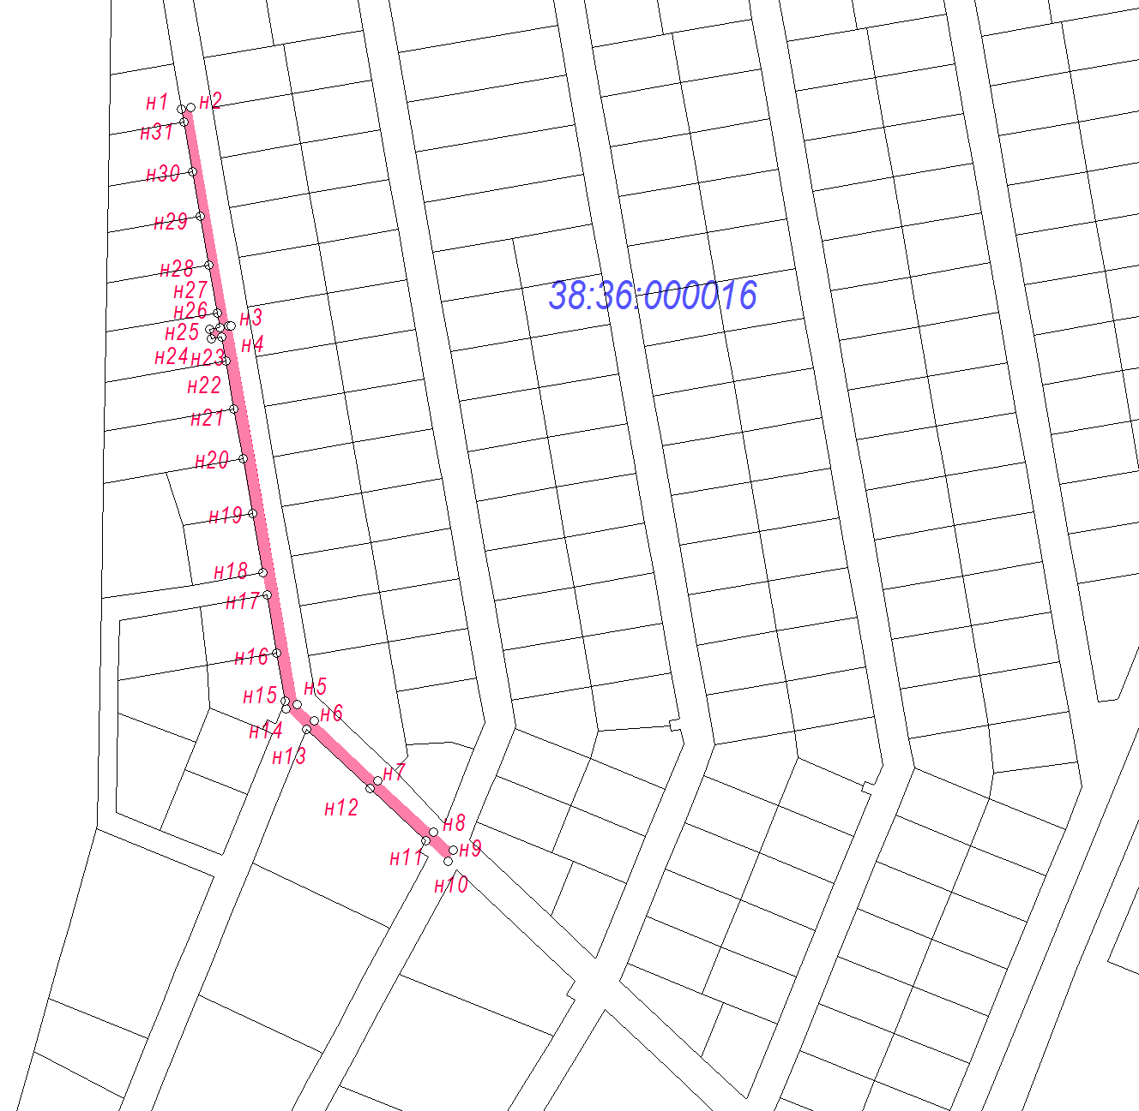

чзу1

Масштаб 1 : 5000

-- граница образуемой части земельного участка (проектные границы публичного сервитута)
-- граница земельного участка, внесенного в ЕГРН, в отношении которого испрашивается сервитут
:3719 – кадастровый номер учтенного земельного участка
38:36:000016 – номер кадастрового квартала
н1 -- обозначение характерных точек публичного сервитута

Заместитель Мэра района Е.Ю. Емельянова

Сообщение о возможном установлении публичного сервитута в границах, согласно прилагаемой схеме.

1. Орган рассматривающий ходатайство об установлении публичного сервитута: администрация Иркутского районного муниципального образования.
2. Цель установления публичного сервитута: размещение объекта электросетевого хозяйства «КТП 10/0,4 кВ № 1-2199 с ВЛ 0,4 кВ и линейным ответвлением от ВЛ 10 кВ «Хомутово-Турская Б» ходатайство Открытого акционерного общества «Иркутская электросетевая компания».
3. Публичный сервитут площадью 8503 кв.м., расположен по адресу: Иркутская область, Иркутский район, в границах согласно приложению 1, в том числе:
- на части земельного участка с кадастровым номером 38:06:100801:22714, расположенного по адресу: Иркутская область, Иркутский район, площадью 2873 кв.м.,
- на землях государственная собственность на которые не разграничена, расположенных по адресу: Иркутская область, Иркутский район, площадью 5630 кв.м.
4. Ознакомиться с поступившим ходатайством об установлении публичного сервитута и прилагаемым к нему описанием местоположения границ публичного сервитута, подать заявление об учете прав на земельные участки: 664007, г. Иркутск, ул. Декабрьских Событий, д. 119а, этаж 2, каб. 211, вторник, четверг с 08-00 до 17-00, перерыв с 12-00 до 12-48. Срок подачи заявлений об учете прав на земельные участки: 30 календарных дней со дня опубликования настоящего сообщения.
5. Настоящее сообщение подлежит опубликованию в газете «Ангарские огни», размещению в информационно-телекоммуникационной сети «Интернет» на официальном сайте Иркутского районного муниципального образования www.irkraion.ru
6. Публичный сервитут необходим для размещения объекта электросетевого хозяйства «КТП 10/0,4 кВ № 1-2199 с ВЛ 0,4 кВ и линейным ответвлением от ВЛ 10 кВ «Хомутово-Турская Б».
Выбор места размещения линейного объекта обусловлен технологическими требованиями, экономической целесообразностью и минимально возможными пересечениями с земельными участками, находящимися в частной собственности.
7. Описание местоположения границ публичного сервитута: схема расположения границ публичного сервитута, приложение к настоящему сообщению.

Председатель Комитета М.П. Халтаева

Приложение 1 к
постановлению администрации
Иркутского районного муниципального образования
№ __ от «___»_________2022 г

СХЕМА РАСПОЛОЖЕНИЯ ГРАНИЦ ПУБЛИЧНОГО СЕРВИТУТА
Система координат МСК -38, зона 3
Площадь устанавливаемого публичного сервитута – 8503 м²
Публичный сервитут испрашивается на земельном участке с кадастровым номером 38:06:100801:22714 -2873 м²
Публичный сервитут испрашивается на землях собственность, на которые не разграничена (земли сельскохозяйственного назначения) --5630 м²
Обозначение характерных точек границ | Координаты, м
 | X | Y
1 | 2 | 3
н1 | 408731.94 | 3341769.57
н2 | 408729.39 | 3341772.41
н3 | 408730.21 | 3341773.04
н4 | 408697.70 | 3341838.61
н5 | 408741.41 | 3341871.66
н6 | 408820.90 | 3341921.68
н7 | 408860.69 | 3341946.83
н8 | 408940.80 | 3342003.78
н9 | 408982.63 | 3342033.27
н10 | 409028.24 | 3342065.43
н11 | 409073.65 | 3342109.04
н12 | 409159.30 | 3342191.25
н13 | 409191.73 | 3342244.18
н14 | 409209.88 | 3342273.92
н15 | 409251.23 | 3342347.28
н16 | 409291.52 | 3342396.54
н17 | 409334.11 | 3342437.65
н18 | 409373.05 | 3342478.49
н19 | 409368.86 | 3342482.07
н20 | 409360.78 | 3342488.98
н21 | 409349.26 | 3342498.83
н22 | 409337.71 | 3342508.71
н23 | 409326.14 | 3342518.61
н24 | 409314.52 | 3342528.55
н25 | 409302.87 | 3342538.52
н26 | 409291.19 | 3342548.51
н27 | 409279.46 | 3342558.54
н28 | 409267.72 | 3342568.59
н29 | 409255.94 | 3342578.66
н30 | 409244.12 | 3342588.77
н31 | 409232.27 | 3342598.91
н32 | 409220.39 | 3342609.08
н33 | 409208.48 | 3342619.26
н34 | 409196.52 | 3342629.49
н35 | 409184.55 | 3342639.74
н36 | 409172.52 | 3342650.03
н37 | 409160.47 | 3342660.34
н38 | 409148.37 | 3342670.68
н39 | 409136.23 | 3342681.07
н40 | 409124.06 | 3342691.48
н41 | 409111.86 | 3342701.92
н42 | 409099.61 | 3342712.40
н43 | 409087.32 | 3342722.92
н44 | 409074.99 | 3342733.46
н45 | 409062.61 | 3342744.05
н46 | 409050.21 | 3342754.66
н47 | 409037.76 | 3342765.31
н48 | 409025.27 | 3342775.99
н49 | 409012.74 | 3342786.71
н50 | 409005.14 | 3342793.20
н51 | 409001.27 | 3342788.58
н52 | 409011.43 | 3342779.93
н53 | 409026.83 | 3342766.76
н54 | 409042.22 | 3342753.59
н55 | 409057.57 | 3342740.46
н56 | 409072.94 | 3342727.31
н57 | 409088.31 | 3342714.16
н58 | 409103.65 | 3342701.04
н59 | 409119.00 | 3342687.91
н60 | 409134.33 | 3342674.79
н61 | 409149.66 | 3342661.68
н62 | 409165.00 | 3342648.56
н63 | 409180.26 | 3342635.51
н64 | 409195.58 | 3342622.40
н65 | 409210.89 | 3342609.30
н66 | 409226.18 | 3342596.22
н67 | 409241.49 | 3342583.12
н68 | 409256.79 | 3342570.04
н69 | 409272.09 | 3342556.95
н70 | 409287.37 | 3342543.88
н71 | 409302.66 | 3342530.80
н72 | 409317.94 | 3342517.73
н73 | 409333.20 | 3342504.68
н74 | 409348.46 | 3342491.62
н75 | 409364.64 | 3342477.64
н76 | 409330.21 | 3342441.53
н77 | 409287.47 | 3342400.27
н78 | 409246.67 | 3342350.39
н79 | 409205.14 | 3342276.70
н80 | 409187.04 | 3342247.05
н81 | 409154.98 | 3342194.73
н82 | 409069.84 | 3342113.01
н83 | 409024.73 | 3342069.69
н84 | 408979.46 | 3342037.77
н85 | 408937.62 | 3342008.27
н86 | 408857.62 | 3341951.40
н87 | 408817.97 | 3341926.33
н88 | 408738.28 | 3341876.19
н89 | 408692.49 | 3341841.57
н90 | 408690.83 | 3341840.09
н91 | 408726.70 | 3341767.74
н92 | 408729.24 | 3341768.64
н1 | 408731.94 | 3341769.57

Площадь, кв.м. | Цель установления публичного сервитута
8503 | Для размещения объекта электросетевого хозяйства: «КТП 10/0,4 кВ № 1-2199 с ВЛ 0,4 кВ и линейным ответвлением от ВЛ 10 кВ «Хомутово - Турская Б»

СХЕМА РАСПОЛОЖЕНИЯ ГРАНИЦ ПУБЛИЧНОГО СЕРВИТУТА

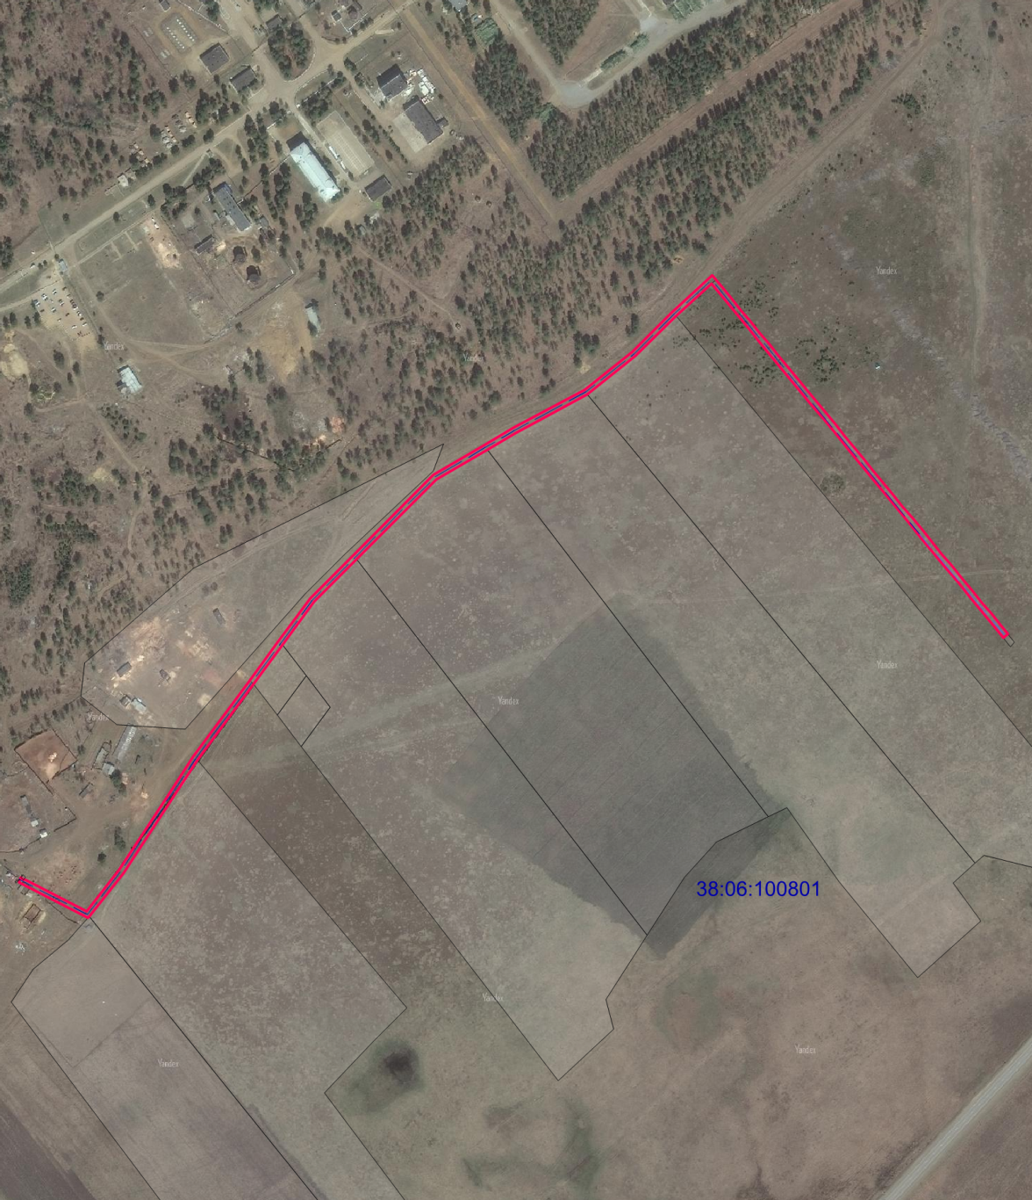
Лист 1
Лист 2

Масштаб 1: 13000

Условные обозначения:
-- граница образуемой части земельного участка (проектные границы публичного сервитута);
-- граница земельного участка, сведения о котором внесены в ЕГРН;
-- контур сооружения;
38:06:100801 – кадастровый номер квартала

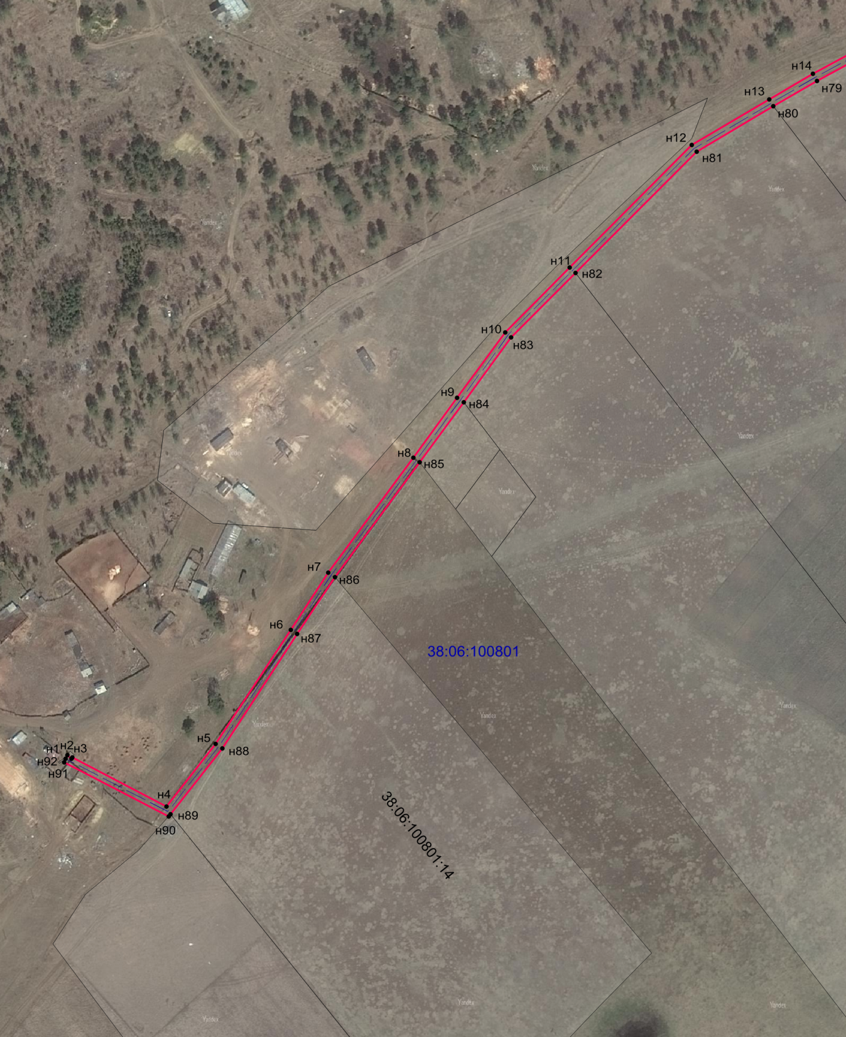
Лист 1

Масштаб 1: 6000

Условные обозначения:
-- граница образуемой части земельного участка (проектные границы публичного сервитута);
-- граница земельного участка, сведения о котором внесены в ЕГРН;
-- контур сооружения;
38:06:100801– кадастровый номер квартала;
38:06:100801:14 – кадастровый номер земельного участка;
н1 – поворотная точка

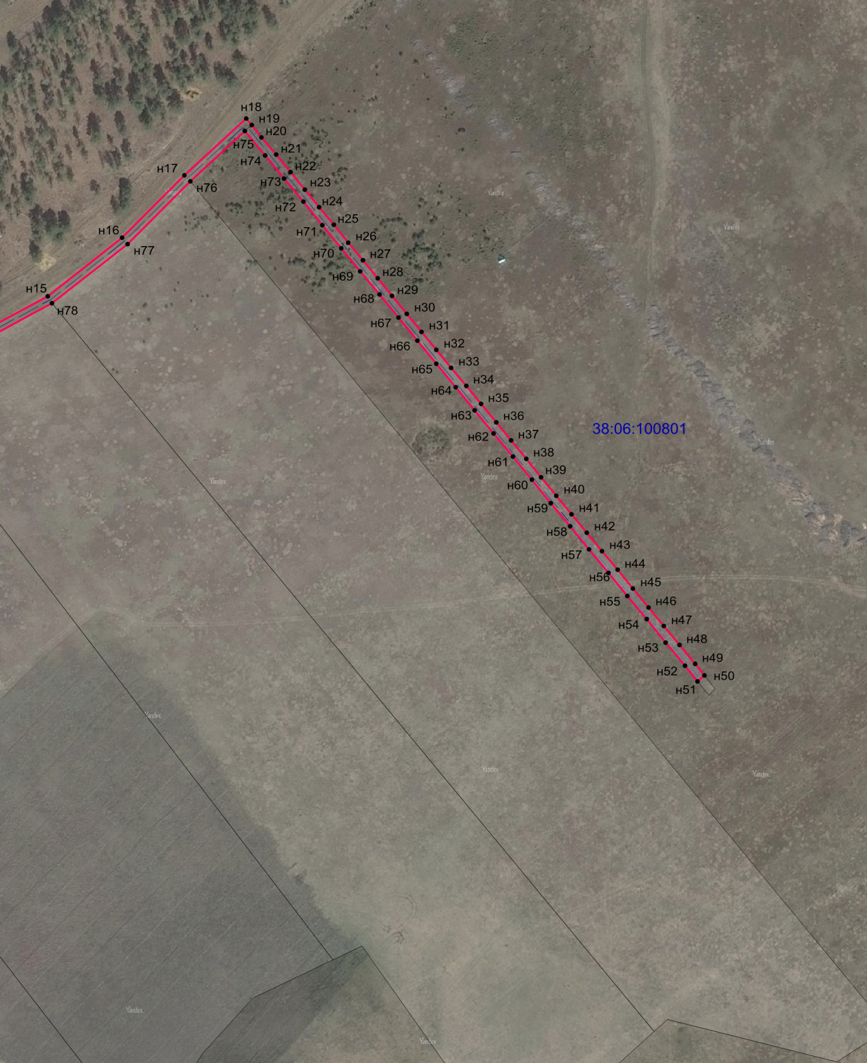
Лист 2

38:06:100801:22714

Масштаб 1: 6000

Условные обозначения:
-- граница образуемой части земельного участка (проектные границы публичного сервитута);
-- граница земельного участка, сведения о котором внесены в ЕГРН;
-- контур сооружения;
38:06:100801 – кадастровый номер квартала
38:06:100801:22714 – кадастровый номер земельного участка;
н1 – поворотная точка

Председатель КУМИ Иркутского района М.П. Халтаева

